3. Activités sur la ville patrimoniale d’Athènes


Imagine maintenant ce qui s'est passé à Athènes, une ville patrimoniale de la Grèce, au moment des Jeux olympiques d'été de 2004. Comment les organisateurs ont-ils fait pour conserver le patrimoine alors qu'ils devaient bâtir de nouvelles installations sportives et héberger des millions de touristes supplémentaires? Allons voir.


Activité 3.1 : trouver Athènes dans le monde
Comme pour Québec, tu dois d'abord situer la ville d'Athènes dans le monde avec les repères géographiques que je vais te donner et à l'aide de Google Maps.
Pour réaliser cette activité, tu dois aller visiter le site Internet de l’activité : http://www.recitus.qc.ca/patrimoine/athenes_monde.htm
Identifie ensuite les caractéristiques du territoire urbain d'Athènes à l’aide de la carte de l’annexe 3.1. Les zones en couleur représentent des marques d'un territoire urbain. Peux-tu identifier ces caractéristiques?

Zones à identifier | Caractéristique
A : axe de transport
B : port
C : aéroport
D : quartier résidentiel
E : industries
F : centre historique

Annexe 3.1

Carte de la ville d’Athènes
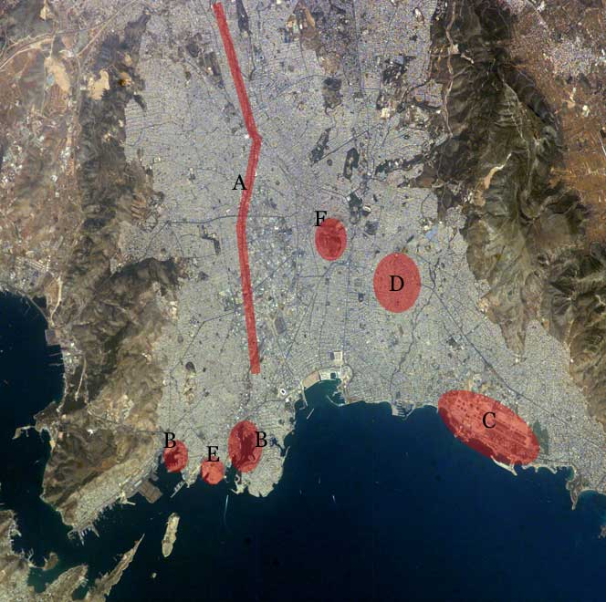
Source : NASA

